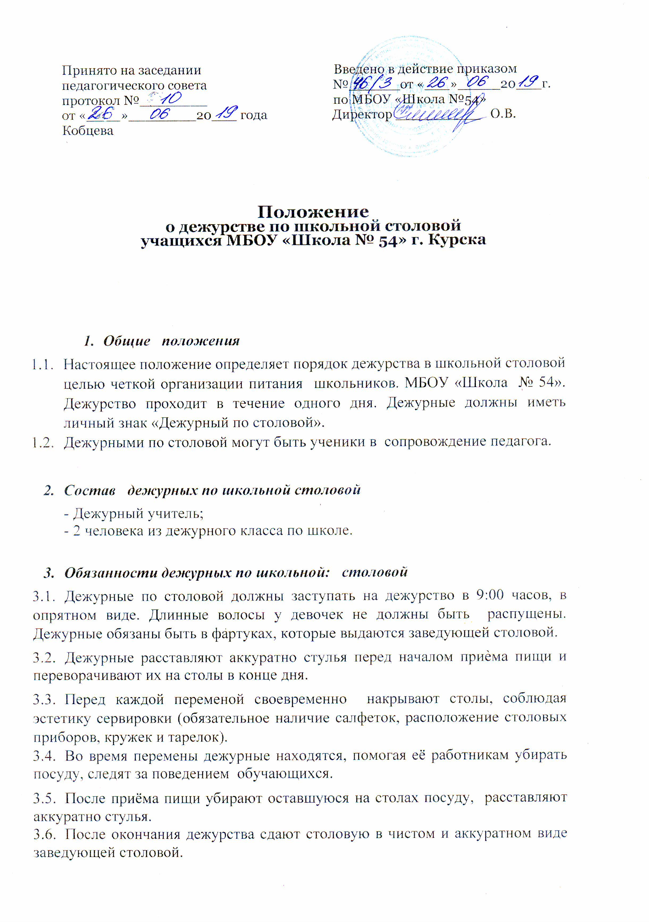

  - Следят, чтобы обучающиеся мыли руки перед приёмом пищи.

  - Не разрешают заходить в столовую в верхней одеждой, ставить сумки на столы. Не разрешают браться руками за жалюзи.

- Права дежурных по школьной столовой

4.1. Делать устные замечания нарушителям порядка;
4.2. Выносить фамилии нарушителей на стенд «Наша жизнь»;
4.3. Сообщать фамилии нарушителей дежурному администратору, классному руководителю, завучам, директору школы;
4.4. Приглашать нарушителей на Совет профилактики;

  - Вносить предложения по организации дежурства;

  - Выпускать информационный бюллетень;
  - Располагать информацию о дежурстве на школьном сайте.

- Подведение итогов дежурства по школьной столовой:

  - Итоги дежурства подводятся ежедневно;

  - Ведется журнал «Дежурство по школьной столовой» ( специально разработанная форма записи на определенных листах)

  - Информационный бюллетень располагается на стенде в школьной столовой.

Обязанности дежурного учителя по столовой
Дежурный учитель по столовой обязан

- Находиться в столовой во время перемен;
- Следить за порядком и дисциплиной учащихся во время приема пищи.
- Организовывать учащихся на уборку столов после приёма пищи.
- О серьезных нарушениях информировать дежурного администратора.

Дежурный учитель по столовой имеет право

- В пределах своей компетенции отдавать распоряжения педагогам и учащимся;
- Запрашивать у классных руководителей и других педагогах сведения об учащихся;
- Обращаться за помощью к дежурному учителю. Дежурному администратору.

